**Scanner paketea:**

import java.util.Scanner;

**Irakurri file:**

import java.io.File;

import java.util.Scanner;

**File Writer:**

import java.io.FileWriter;

**Print Writer:**

import java.io.PrintWriter;

**Arrays:**

import java.util.Arrays;

**Dana:**

import javax.swing.*;

import java.awt.*;

**DatuBase:**

import java.sql.Connection;

import java.sql.DriverManager;

import java.sql.ResultSet;

import java.sql.Statement;

import java.sql.SQLException;

**Ariketa:**

public class Ariketa{

}

**Algoritmoa:**

public static void main (String[] args){

}

public static void main (String[] args) throws Exception{

}

**Funtzioa:**

public static void izena(int z1, int z2){

}

public static int,double,... izena(int z1, int z2){

}

public static int nombreCompleto(){

} return valor

**Scanner-a gero guk idazteko:**

Scanner sc = new Scanner (System.in);

**Aldagaiak:**

**int** aldagaia;

**String** aldagaia;

**double** aldagaia;

**Leer:**

System.out.print("Idatzi");

**Escribir:**

aldagaia=sc.nextInt();

**Funtzioa deitzeko:**

izena();

**Para, hasta, con paso:**

**(para, mientas que se cumpla, con paso)**

for (int i=1; i<=5; i++){}

**Salto de linea:**

System.out.print**ln**("Idatzi");

**Sin salto:**

System.out.print("Idatzi");

**Si, si no:**

if (condición){

qué hacer si se cumple;

}

else{

qué hacer si no se cumple;

}

salvo <,> todos los signos de comparación son dobles

<

>

==

!=

**Segun … , hacer:**

aukera = sc.nextInt();

switch (aukera) {

case 1:

kaixo();

break;

case 2:

kaixoBi();

break;

case 3:

kaixoHiru();

break;

default:

System.out.print("Hau ez da aukera bat");

}

**Repetir, mientras:**

do {

System.out.println("Zerbait gehiago egin nahi duzu?");

erantzuna=sc.next();

}

//Bai jartzen baduzu programa berriro hasiko da.

while (erantzuna.equals("bai"));

**Mientras… hacer:**

while (baldintza){

sententzia 1;

sententzia 2;

}

**Fitxategiak irakurri:**

//fitxategiak irakurtzeko eta idazteko clasea inportatu

import java.io.File;

import java.util.Scanner;

public class Adibidea {

public static void main … {

//Objetuari deitu

File izena = new File (“ruta”); // adi ruta jartzerakoan “\\” bikoitza!

Scanner sc = new Scanner (izena);

//Fitxategia irakurtzen duen bitartean. //nextLine()/next()

while (**sc.hasNext**()){

sententziak 1

}

sc.close() //konexioa itxi

}

}

boolean → true/false

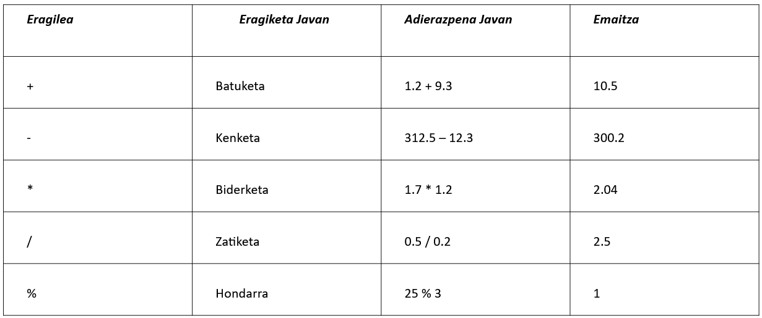

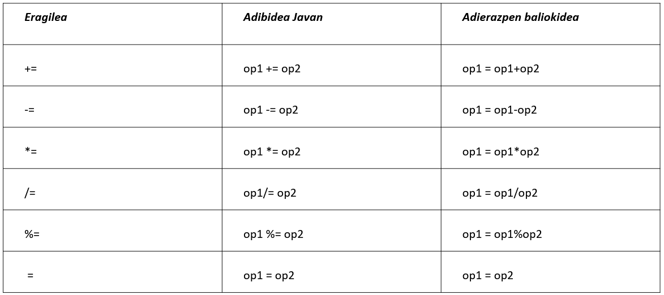

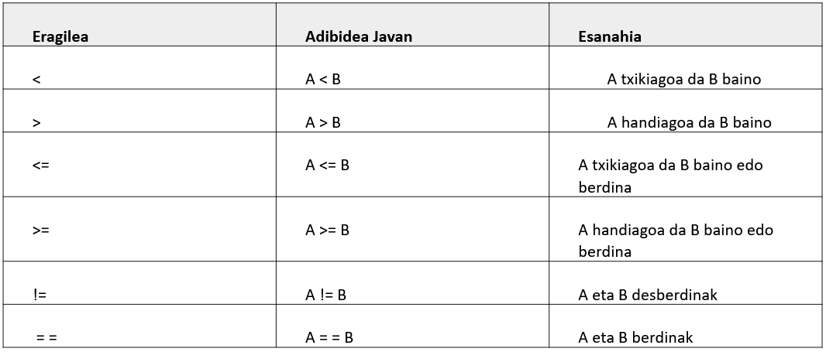

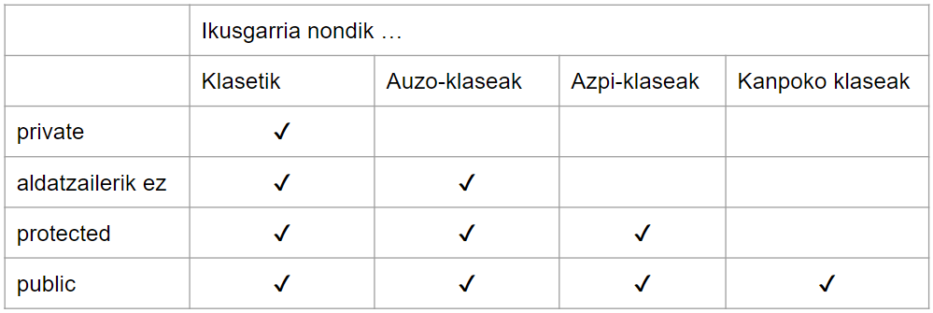

**Crear array**

Declaración:

tipo de dato[ ] nombre_array = new tipo de dato[número de valores];

int[ ] mi_array = new int[10];

Cómo insertar valores:

int [ ] mi_array = {15, 25, 8, -7, 92}:

nombre_array [posición] = valor;

mi_array [0] = 15;

**Bucle for each**

for (tipo de dato nombre_bucle:nombre_array){

System.out.println(nombre_bucle);

}

for (int bucle1:mi_array){

System.out.println(bucle1);

}

**Usar arr:**

nombreArr[posicion];

**Arrays.copyOf:**

Arrays.copyOf(lenengoArraia, nahiDugunArraya);

public void addIzena(Izena p){

this.p=Arrays.copyOf(this.p,this.p.length+1);

this.p[this.p.length]=p;

}

**Ordenar Array De String**

Arrays.sort(nombredelarray);

**Try/catch**

try {

PrintWriter pw = new PrintWriter (f); // sortzen dugu fitxategiarekin

// idazteko aukera desberdinak

pw.println (“Fitxategian idazten”);

pw.printf (“Idaztern %d lerroa formatuarekin eta lerro saltoa \n”,2);

pw.flush();

pw.close();

f.close();

} catch (IOException ex) {

Salbuespena kudeatzeko lerroak

}finally{

}

**Tostring**

import java.util.Arrays;

Arrays.toString(arraya);

**Filewriter**

import java.io.FileWriter;

FileWriter fw = new FileWriter(“artxiboa”);

fw.(“text”);

**Printwriter**

import java.io.FileWriter;

import java.io.PrintWriter;

**Sintaxis:**

FileWriter nombre = new FileWriter(“ruta\del\fichero”);

PrintWriter nombre = new PrintWriter (nombre del FileWriter);

pw.println(lo que se quiera escribir);

pw.flush();

fw.close();

pw.close();

**Upper y lower**

aux.toLowerCase(); - pasar a minúsculas

aux.toUpperCase(); - pasar a mayúsculas

**Split**

String text = "t,e,x,t,o,";

String[] separar = text.split(","); - separa lo que está entre “,”

**Parseint**

int auxint = Integer.parseInt(aux);

**Klaseak:**

public class SuperKlasea{}

public class SubKlasea extends SuperKlasea {

}

**this:**

this.variable = variable;

**getter eta setter:**

public DataType getVariable() {

return variable;

}

public void setVariable(DataType variable) {

this.variable = variable;

}

**toString funtzioa:**

aux.toString

xxxxxxxxxxxxxxxxxxxxxxxxxxxxxxxxxxxxx

Frame -- El JDialog funciona igual :D

Crear frame

JFrame jf = new JFrame("Nombre de la ventana");

jf.setTitle(““);

Cambiarle el tamaño

jf.setSize(ancho, alto);

jf.setBounds(x,y,z,w);

Para que se ajuste el tamaño automaticamente

jf.pack();

Para que se cierre con la X

jf.setDefaultCloseOperation(JFrame.EXIT_ON_CLOSE);

Hacer el panel visible

jf.setVisible(true);

Agregar al cosos al Frame

jf.add(objeto);

Ponerlo en medio

setLocationRelativeTo(null);//pantaila erdian

jf.setLayout( new GridLayout() );

setTitle(“ “);

setLocationRelativeTo(null); – erdian egoteko

setLayout(new GridLayout(1,3));

Paneles

Crear panel

JPanel panel = new JPanel();

Agregar objeto al panel

panel.add(objeto)

Agregar el paner al Frame

jf.add(pannel)

jf.getContentPane().add(pannel);

Botones

Crear botones

JButton button = new JButton("Texto del boton");

Darle utilidad

button.addActionListener(e -> quereseres());

Cambiar el icono/foto

Para poner una imagen de internet

URL url = new URL("http://...");

Image img = ImageIO.read(url)s;

ImageIcon imageIcon = new ImageIcon(img);

ImageIcon imageIcon = new ImageIcon("foto.jpg");

button.setIcon(imageIcon);

Cambiar el tamaño

button.setPreferredSize(new Dimension(100, 100));

Cambiar el color

button.setBackground(Color.pink);

Agregarlo al panel

panel.add(button);

Cuadro de texto editable

Crear el cuadro de texto editable

JTextField jtf = new JTextField("Texto");

Leer lo que pone

jtf.getText();

Sobreescribir el texto

jtf.setText();

jtf.setText(““+zbk);

Agregarlo al panel

panel.add(jtf);

Menu desplegable / jCB

Crear el menu desplegable

JComboBox<String> jcb = new JComboBox<>();

tambien el valido -> JComboBox<>(array)

Agregar opciones

jcb.addItem(objeto);

Obtener el valor seleccionado

jcb.getSelectedItem();

Agregar utilidad

jcb.addActionListener(e -> quereseres());

Valor default en blanco

jcb.setSelectedIndex(-1);

Agregarlo al panel

panel.add(jcb);

Menu Normal, er de toa la via io

Crear la barrita del menu

JMenuBar jmb = new JMenuBar ();

Crear menu dentro del menu¿

JMenu ma = new JMenu (“Fitxategia”);

Crear menu Item

JMenuItem jmi1 = new JMenuItem (“Item1”);

Orden para meter en el menu -> JMenuItem -> JMenu -> JMenuBar

ej: ma.add(jmi1) -> jmb.add(ma);

Para meter en JMenuBar en el JFrame

JFrame.setJMenuBar(jmb);

JDialog

Crearlo

JDialog dialog = new JDialog(JFrame“izena”);

Para añadir algo

dialog.add(objeto);

Para hacerlo visible

dialog.setVisible(true);

Para cerrarlo

dialog.dispose();

Todo lo demas es igual que en el JFrame

SQL

---------------

Conectar a la base de datos:

String url = "jdbc:oracle:thin:@//localhost:1521/xepdb1";

Begiratu beharko duzue zuen konfigurazioa sql developer-en

String erabiltzailea= "erabiltzailea"; → datu-basera konektatzeko daukazuena

String pasahitza= "pasahitza";

Connection conexion = DriverManager.getConnection(url, erabiltzailea, pasahitza);

Statement statement = conexion.createStatement();

—------

Consulta:

String consulta = "SELECT * FROM tabla";

ResultSet resultSet = statement.executeQuery(consulta);

LEERLA:

while (resultSet.next()) {

int id = resultSet.getInt("id");

String nombre = resultSet.getString("nombre");

// Prozesatu lortutako emaitzak

}

// Eta konexioak itxi

resultSet.close();

statement.close();

conexion.close();

—---

UPDATE/DELETE/INSERT:

String sqlUpdate = "UPDATE tabla SET columna1 = 'nuevo_valor' WHERE columna2 = 'valor_a_actualizar'";

int filasActualizadas = statement.executeUpdate(sqlUpdate);

Select Bonito:

String sql = "SELECT * FROM mi_tabla WHERE columna1 = ? AND columna2 = ? ";

PreparedStatement statement = conexion.prepareStatement(sql);

statement.setString(1, valorColumna1);

statement.setString(2, valorColumna2);

COSOS

—-------------------------------------

**Colores:**

lo_que_quieras.setBackground(Color.decode("#9df5b4"));

**Posicion:**

protected GridBagConstraints constraints = null;

panel.setLayout(new GridBagLayout());

//

constraints = new GridBagConstraints();

constraints.gridx = 0;

constraints.gridy = 0;

constraints.gridwidth = 1;

constraints.gridheight = 1;

panel.add(objeto_que_quiera, constraints);

//

**Contraseña:**

protected JPasswordField pass = new JPasswordField();

pass.setEchoChar('*'); para q no se lea

pass.setEchoChar((char) 0); para q se lea

pass.getText();

**Tamaño**:

a_lo_que_quieras_cambiar_el_tamaño.setPreferredSize(new Dimension(width, height));

**Check Box:**

protected JCheckBox checkBox = new JCheckBox();

checkBox.addActionListener(new ActionListener() {

public void actionPerformed(ActionEvent e) {

if (checkBox.isSelected()) {

COSAS

} else {

COSAS

}

}

});

**Cerrar:**

jd.dispose();

**Eliminar OBJ:**

objeto.removeAll();

objeto.remove(cosos);

**Repaint:**

jd.revalidate();

jd.repaint();

**Scroll Panel:**

scp = new JScrollPane(a_lo_le_se_lo_metes);

luego se lo pones a el jFrame

**JLabel:**

texto no editable o tmbn pass.setEditable(false);

**Editar texto:**

tArea.setFont(new Font("Times", 1, 75));

**Message Dialog -**

JOptionPane.showMessageDialog(null,"Ondo eguneratu da","Ondo", JOptionPane.INFORMATION_MESSAGE);

- JOptionPane.showMessageDialog(null,"Txarto txertatu da:\n" + e,"Txarto", JOptionPane.ERROR_MESSAGE);

